试题
科目代码: | 811 | 科目名称: 数学分析
注意：答案必须全部写在答题纸上，写在试题上无效；答案要标注题号，答题纸要填写姓名和考号，并标注页码与总页数；交卷时，将答题纸与试题一起装入试卷袋，密封签字。
一．（本题15分）设，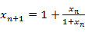，（）. 证明数列 收敛，并求极限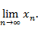
二．（本题15分）设 是可微函数，且满足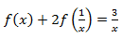，求
三．（本题15分） 设 在 上可导，且 . 证明：存在，使得 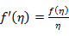.
四．（本题20分） 已知 是连续可导函数，且，设函数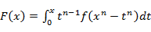，求 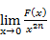.
五．（本题15分）计算积分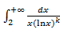 ，其中为常数.
六．（本题15分）设 在点 处取得极小值，求的取值范围.

七．（每小题10分，共20分）计算下列积分：
1. 计算三重积分 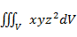，其中 是由曲面 与平面和 所围成的空间闭区域 .
2. 计算曲面积分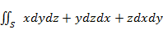，其中是上半球面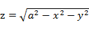 的上侧 .

八．（本题15分）判别数项级数 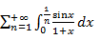的收敛性.
九．（本题20分）证明函数项级数 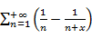 在 上一致收敛.
若记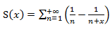，求 

